Synergia Węglowo - Jądrowa
perspektywą technologiczną dla wielkiej syntezy chemicznej w Polsce

Ludwik Pieńkowski
Środowiskowe Laboratorium Ciężkich Jonów Uniwersytet Warszawski
http://www.slcj.uw.edu.pl

Europejski pakt klimatyczny z odroczonymi do 2020 roku ostrymi restrykcjami na emisję CO₂ daje kolejny argument za budową w Polsce elektrowni jądrowych. Dziś rozpoczęty program może dać efekt gospodarczy około 2020 roku. Należy jednak pamiętać, że budowa elektrowni jądrowych będzie programem industrialnym realizowany według zakupionej technologii i najprawdopodobniej będzie zlokalizowana w północnej części Polski. Program ten będzie realizowany bez bezpośredniego impulsu od polskiej nauki i technologii, ale będzie wymagał wykształcenia kilku tysięcy specjalistów w ciągu 10 lat i stabilnej akceptacji społecznej znacznie przekraczającej 50%. Oznacza to, że od strony oczekiwań nauka będzie miała olbrzymi obszar zadań. Proste metody ich wykonania, jak kształcenie specjalistów poza Polską może być jedynie uzupełnieniem programu (kraje bogatsze niż Polska też pilnie poszukują energetyków jądrowych, więc ich „podkupią”).
Potrzebny jest zatem w Polsce duży, ambitny i przede wszystkim europejski program badawczo – demonstracyjny, przyciągający technologie i specjalistów, taki jak synergia węglowo-jądrowa. Idea projektu wynika z potrzeb polskiej gospodarki, jej potencjału w obszarze technologii chemicznych oraz możliwości naukowych i technologicznych Europy w obszarze reaktorów typu HTR.
Wykorzystanie energii węgla w gospodarce zawsze wiąże się z produkcją CO₂. Wsparcie technologii węglowych, poprzez zasilenie procesów chemicznych wysokotemperaturowym ciepłem z bezemisyjnego źródła, z reaktora jądrowego typu HTR (High Temperature Reactor) umożliwi w przyszłości lepsze, wydajniejsze, z mniejszą emisją CO₂ wykorzystanie węgla. Istnieje kilka scenariuszy sprzęgnięcia reaktorów typu HTR z przemysłem. Jeden z najbardziej atrakcyjnych, ale i trudnych technologicznie polega na wykorzystaniu ciepła z reaktora HTR o temperaturze powyżej 600ºC do rozkładu wody na wodór i tlen w procesach pośrednich. Tlen umożliwia wydajniejsze i bardziej ekologiczne procesy spalania i zamiany energii węgla na energię elektryczną, a wodór uwodornienie węgla, recycling CO₂ w gaz syntezowy będący bazowym surowcem dla przemysłu chemicznego, do produkcji płynnych i gazowych paliw węglowodorowych bez emisji CO₂. Tak zarysowaną wizję projektu synergii węglowo – jądrowej ilustruje poniższy schemat.

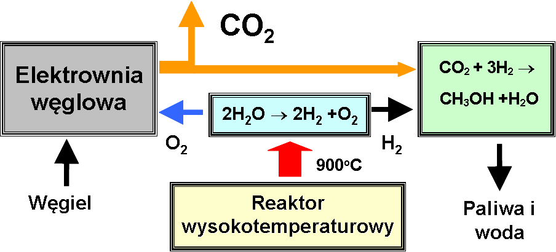

Wizja realizacji tego projektu opiera się o możliwość lokalizacji w Polsce dużego europejskiego programu badawczo – demonstracyjnego, którego celem jest wykorzystanie ciepła procesowego z reaktorów wysokotemperaturowych w przemyśle chemicznym. Z jednej strony program będzie się opierał o polską bazę ekspercką z obszaru technologii węglowych i chemicznych, a z drugiej strony o przyciągnięte do Polski technologie jądrowe, ekspertów z Europy, jak i innych krajów wiodących w tworzeniu nowoczesnej energetyki jądrowej.
Prace nad konstrukcją reaktorów typu HTR prowadzone są od ponad 40 lat, a w latach osiemdziesiątych XX wieku podjęto próby ich wdrożenia w elektrowniach jądrowych. Światowy kryzys technologii reaktorowych w drugiej połowie lat osiemdziesiątych XX wieku spowodował wstrzymanie prac nad reaktorami typu HTR, które zostały wznowione w końcu lat dziewięćdziesiątych XX wieku. Obecnie rozwój technologii HTR w największym stopniu zależy od stworzenie rynku nabywców reaktorów poprzez współpracę z przemysłem zainteresowanym wykorzystaniem wysokotemperaturowego ciepła wytwarzanego bez emisji CO₂. Stanowisko takie zostało przedstawione w niedawno ogłoszonej europejskiej mapie drogowej wdrożenia technologii HTR, przygotowanej przez europejską sieć technologiczną HTR-TN, która od prawie dziesięciu lat inspiruje i koordynuje projekty z obszaru technologii reaktorów HTR współfinansowanych przez EURATOM.
Celem programu europejskiego, podobnie jak programów w USA, RPA i Chinach jest budowa pierwszych, instalacji przemysłowych z reaktorami typu HTR, o mocy około 500 MW cieplnych około 2020 roku. Budowa europejskiej pierwszej instalacji demonstracyjnej HTR w równym stopniu zależy od rozwoju technologii HTR jak i od opracowania technologii wykorzystania możliwości reaktorów HTR, od opracowania industrialnych aplikacji dla reaktora HTR, od budowy rynku nabywców reaktorów HTR. Wydaje się, że jednym z elementów niezbędnych do realizacji opracowywanej strategii będzie utworzenie w Europie ośrodka skupiającego badania technologii wysokotemperaturowych, powyżej 600ºC. Dążenie do powołanie takiego europejskiego ośrodka w Polsce, we współpracy z partnerem industrialnym jest jednym z działań proponowanych przez program synergii węglowo – jądrowej.

